

САЛАТ-БАР «АНТАРЕС»

ИНСТРУКЦИЯ ПО ЭКСПЛУАТАЦИИ И ТЕХОБСЛУЖИВАНИЮ

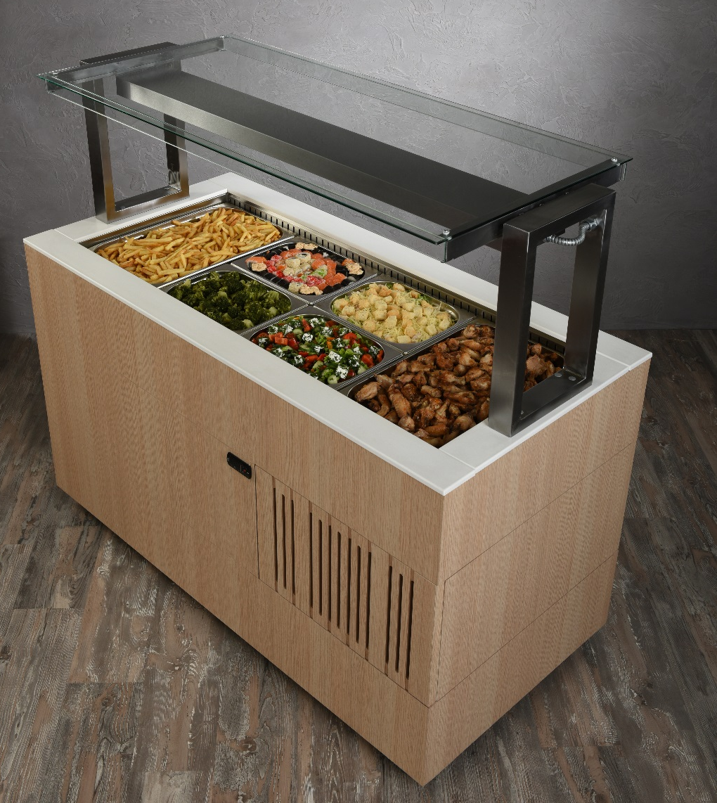

СОДЕРЖАНИЕ
- ЦЕЛЬ и СФЕРА
- ОТВЕТСТВЕННОСТЬ
- РЕКОМЕНДАЦИИ
- ОСНОВНЫЕ ХАРАКТЕРИСТИКИ
- ТРАНСПОРТ и МОНТАЖ ПРИБОРА
- ОБЩИЕ ПРИНЦИПЫ И РЕКОМЕНДАЦИИ НА ТЕМУ ЭКСПЛУАТАЦИИ ПРИБОРА
- ДОКУМЕНТЫ, ПРИЛАГАЕМЫЕ К ПРИБОРУ
- ОПИСАНИЕ ПРИБОРА И ОБЪЯСНЕНИЯ
- УСТАНОВКА ПРИБОРА И ПОДГОТОВКА К РАБОТЕ
ПОДГОТОВКА ПРОВОДОВ ПЕРЕД МОНТАЖОМ
ПОДГОТОВКА К ВВЕДЕНИЮ В ДЕЙСТВИЕ
ПОСЛЕДНИЙ КОНТРОЛЬ ПЕРЕД ВВЕДЕНИЕМ В ДЕЙСТВИЕ
- ЗАПУСК
- ТЕХОБСЛУЖИВАНИЕ ЕЖЕДНЕВНОЕ ТЕХОБСЛУЖИВАНИЕ
ЕЖЕНЕДЕЛЬНОЕ ТЕХОБСЛУЖИВАНИЕ
- ГАРАНТИЯ ФУНКЦИОНИРОВАНИЯ
- ДЕЙСТВИЯ В СЛУЧАЕ ПОЯВЛЕНИЯ НЕИСПРАВНОСТЕЙ

1. ЦЕЛЬ и СФЕРА
Передача информации о безопасной эксплуатации и техобслуживании прибора.

2. ОТВЕТСТВЕННОСТЬ
Ответственность пользователя прибора: пользователь сам несет ответственность за соблюдение или, в случае передачи этих полномочий третьему лицу, соблюдения указанных в данной инструкции принципов безопасности, а также за возникший в результате этого риск. Крометого, он несет ответственность за периодическое техобслуживание прибора.
Ответственность производителя: производитель несет ответственность, при условии соблюдения всех указанных в данной инструкции пунктов, за риск, возникший в результате производственных и монтажных ошибок.

3. РЕКОМЕНДАЦИИ
 | ВНИМАНИЕ: этот символ обозначает, что следует поступать согласно директивам касательно данного прибора, а если директивы не будут соблюдены, может иметь место риск повреждения прибора и связанные с этим угрозы.
 | ОСТОРОЖНО: этот символ указывает на риск, который в случае не соблюдения рекомендация инструкции, может привести к телесным повреждениям или повреждению продуктов. Он обращает внимание пользователя на соблюдение осторожности.
 | ОПАСНОСТЬ: этот символ указывает на высокий риск, который может стать причиной серьезных телесных повреждений. Он указывает на правила, которые должны быть безоговорочно соблюдены.
 | ОПАСНОСТЬ: этот символ указывает на высокий риск, который может стать причиной опасных для жизни серьезных телесных повреждений в результате поражения током.
 | ЗАЗЕМЛЯЮЩИЙ ЗАЖИМ: обозначает необходимость заземления взаимодействующих приборов.

4. ОСНОВНЫЕ ХАРАКТЕРИСТИКИ
Таблица №1 Холодильный салат бар Антарес
Наименование показателей | Ед. измер. | Габаритная длина, мм
Наименование показателей | Ед. измер. | Длина 820 | Длина 1200 | Длина 1500
Полезная площадь ванны: | м² | 0.39 | 0,55 | 0,73
Полезный объем ванны: | м³ | 0.078 | 0,08 | 0,106
Габаритная ширина | мм | 750
Глубина ванны | мм | 145
Температура воздуха на поверхности ванны | ° С | от 0 до +5
Компрессор EMBRACO | К-во/ марка | EMT2125GK | EMT2125GK | EMT2125GK
Хладагент | Марка | R507 | R507 | R507
Максимальная заправка хладагента | Грамм | 550 | 700 | 900
Напряжение/частота | В/Гц | 220/50 | 220/50 | 220/50
Потребляемая мощность компрессора при -10°С | Вт | 400 | 400 | 400
Хладопроизводительность при -10°С | Вт | 710 | 710 | 710
Род тока |  | переменный
Установленная суммарная мощность всех энергопотребителей | КВт | 0.6
Масса охлаждаемой ванны, не более | кг | 31 | 50 | 60
Масса холодильного агрегата | кг | 18 | 18 | 18
Таблица №1 Тепловой салат бар Антарес
Наименование показателя |  | Габаритная длина мм
 |  | 820 мм | 1140 мм | 1500 мм | 1800 мм
Количество ТЭНов, шт. |  | 1 | 2 | 2 | 3
Номинальная потребляемая мощность, кВт | Мармит водяной | 1.25 | 1.25 | 2.5 | 2.5
Время разогрева до рабочей температуры, мин, не более |  | 60
Род тока |  | Переменный
Напряжение/частота В/Гц |  | 220/50
Габаритная ширина, мм |  | 750
Высота с плафоном освещения, мм |  | 1350
Масса подогреваемой ванны, не более Кг |  | 11.0 | 13.0 | 16.0 | 20.0

5. ТРАНСПОРТ и МОНТАЖ ПРИБОРА
 | Во время транспорта следует предпринять все меры с целью предотвращения ударов и переворачивания прибора.
 | Поставить прибор на плоской и стабильной поверхности.
 | Не устанавливать прибор вблизи легковоспламеняющихся и взрывоопасных материалов, а также не хранить вблизи включенного прибора никаких горючих и взрывных материалов.
 | Вблизи прибора следует хранить огнетушитель. Проводить периодический контроль огнетушителя.

6.ОБЩИЕ ПРИНЦИПЫ И РЕКОМЕНДАЦИИ ПРИ ЭКСПЛУАТАЦИИ ПРИБОРА
- Пользователи подтверждают, что будут поступать согласно правилам, указанным в инструкции по обслуживанию, а в случае несоблюдения этих указаний, прибор НЕ БУДЕТ ПОДЛЕЖАТЬ ГАРАНТИЙНОМУ ОБСЛУЖИВАНИЮ.
- Пользователь подтверждает, что ему была предоставлена информация об ограниченной гарантии.
- Внутрь прибора или на его поверхность нельзя класть живых или мертвых животных.
- Прибор не может обслуживаться детьми или лицами без соответствующей подготовки и квалификаций.
- Очистку приборов, работающих под напряжением, следует выполнять после отключения их от сети.
- Никогда нельзя включать приборы, получающие электропитание без соответствующего заземления и без подключения РЕЛЕ ЗАМЫКАНИЯ, а также предохранителей в электрическом ящике.
- В приборах с дверьми во время работы прибора никогда не открывать двери.
- В приборах с дверьми во время закрывания дверей обращать внимание на то, чтобы не придавить себе пальцы.
- Приборы или их двери не могут использоваться в качестве подставок или консолей для других целей.
- Никогда не мыть электрических приборов под непосредственным потоком воды.
Прибор мыть вручную после отключения подачи тока.
- Во время мытья не пользоваться никакими скребками.
- Данная инструкция показывает, что были проведены все контрольные действия на предмет безопасности прибора, а прибор был поставлен в комплектном состоянии и готов к эксплуатации.
- Во время очистки и работ по техобслуживанию пользоваться защитными рукавицами.
- Не удалять этикетки и защитные крышки прибора.
- Производитель не несет ответственность за печатные ошибки в прилагаемой инструкции по обслуживанию и брошюрах.
- Производитель имеет право без предварительного предупреждения вводить технические изменения. При этом он гарантирует соблюдение принципов безопасности.
- В случае неисправностей выключить прибор, отключить электропитание и обратиться в соответствующий пункт ремонтного обслуживания.
- Перед заменой лампочки отключить подачу тока, использовать 2 x 60 W PhilipsPhilinea или лампочки с подобными параметрами.
- Провод питания должен соответствовать предписаниям IEC 60227-IEC 52.
- Диаметр провода должен составлять мин. 3 x1,5 мм².
- Контролировать заземляющий провод.
- Использовать гастроемкости глубиной не менее 65мм.

7. ДОКУМЕНТЫ, ПРИЛАГАЕМЫЕ К ПРИБОРУ
- Брошюра
- Инструкция по обслуживанию / техобслуживанию / монтажу C. Гарантия
Уважаемый Клиент, просим проверить комплектность указанных выше документов. При поставке проверить прибор на предмет возможных повреждений во время транспорта. В случае если прибор обнаруживает следы повреждений, следует оформить протокол повреждения прибора.

8. ОПИСАНИЕ ПРИБОРА И ОБЪЯСНЕНИЯ

Прибор изготовлен с учетом всех гигиенических норм.
Внешняя, внутренняя поверхность и элементы оснащения, которые соприкасаются с продовольственными продуктами, а также все поверхности выполнены из нержавеющей стали класса AISI 304 (Cr-Ni 18/10).
В качестве изоляции применена стекловата и минеральная вата. Таким образом, сокращается потребление электроэнергии.
Регулируемые ножки выполнены из нержавеющей стали.
Прибор обеспечен термическими и электрическими предохранительными элементами. Максимально упрощен доступ к управлению элементами электропитания с целью проведения техобслуживания и контроля.
Электрические элементы и провод выполнены согласно европейским нормам.

9.УСТАНОВКА ПРИБОРА И ПОДГОТОВКА К РАБОТЕ ПОДГОТОВКА ПРОВОДОВ ПЕРЕД МОНТАЖОМ

Открыть упаковку прибора. Удалить все оставшиеся следы клея.
Открыть дверцы прибора, изъять инструкцию по обслуживанию и гарантию.
- В моделях с регулируемыми ножками установить ножки, в моделях с
колёсами выровнять поверхность и установить на ней прибор.
Выполнить заземляющее соединение в соответствии с предписаниями.
Убедиться в подключении тока.
Всесоединения такого типа должны выполняться квалифицированным и авторизованным персоналом.
Если были выполнены все действия, необходимые для введения приборав эксплуатацию, он готов к эксплуатации.

ПОДГОТОВКА К ВВЕДЕНИЮ В ДЕЙСТВИЕ
Предполагая, что электрическая проводка была выполнена соответствующими специалистами, пользователи должны провести следующие простые контрольные действия:
Убедиться в том, что в приборах, получающих электропитание, параметры тока соответствуют данным инструкции по обслуживанию и, что выполнено заземляющее соединение.
Прочитать инструкцию по обслуживанию и техобслуживанию.

ПОСЛЕДНИЙ КОНТРОЛЬ ПЕРЕД ВВЕДЕНИЕМ В ДЕЙСТВИЕ
Предполагая, что необходимые электрические, водопроводные и стоковые системы были выполнены соответствующими специалистами, пользователи должны провести следующие простые контрольные действия:
В приборах, получающих электропитание убедиться, что параметры тока соответствуют данным инструкции по обслуживанию и, что выполнено заземляющее соединение.
Убедиться, что было выполнено подключение к источнику водоснабжения.
В приборах, в которых предусмотрен спуск воды убедиться, что были соответствующим образом выполнены подключения к канализации, а также, что спускной шланг был правильно подключен к спускной трубе.

10. ЗАПУСК
На рисунках представлены разные положения контрольной таблички. Согласно этим рисункам прибор, в котором электрические присоединения были выполнены так, как описано выше, включаются путем поворота контрольного включателя.
В приборах, в которых были выполнены электрические присоединения, установить включатель / выключатель „B“ в положении „1“.
Температура регулируется с помощью 7-уровневого регулятора температуры, следует выбрать требуемое положение.
Во время работы прибора не хранить вблизи прибора легковоспламеняющихся материалов (нейлоновых пакетов, салфеток, материалов и т.п.).

КОНТРОЛЬНАЯ ТАБЛИЦА

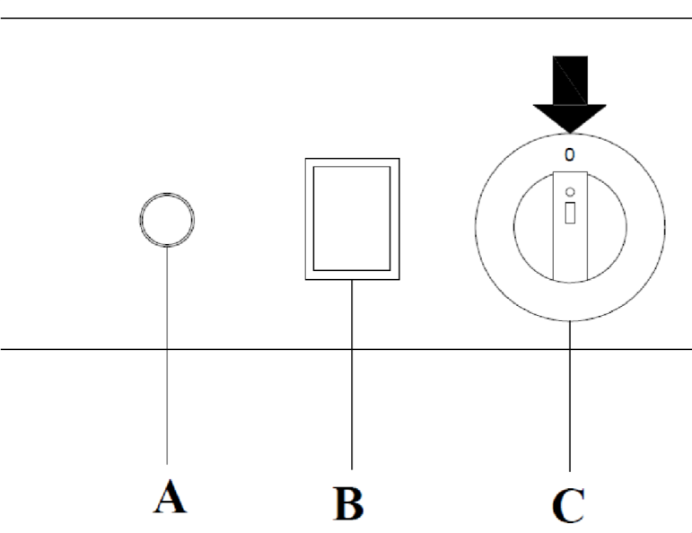

A – ГЛАВНЫЙ ПРОВОД ПИТАНИЯ B – ВКЛЮЧАТЕЛЬ ОСВЕЩЕНИЯ C – РЕГУЛЯТОР ТЕМПЕРАТУРЫ

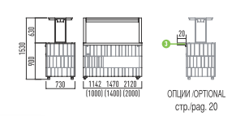

11. ТЕХОБСЛУЖИВАНИЕ
С целью обеспечения безопасного и длительного функционирования прибора следует провести указанные ниже действия по техобслуживанию.

ЕЖЕДНЕВНОЕ ТЕХОБСЛУЖИВАНИЕ
Прибор следует очищать ежедневно после каждого использования.
Прибор мыть влажной салфеткой. Рекомендуем протереть нержавеющие поверхности средством для очистки Inox.

ЕЖЕНЕДЕЛЬНОЕ ТЕХОБСЛУЖИВАНИЕ
Для очистки не применять никаких острых или царапающих предметов, таких как скребки.
Ни в коем случае не следует мыть прибор путем поливания его водой.
Если прибор используется вместе с другими приборами, они должны быть отделены друг от друга и очищаться при отключенной подаче электропитания.

12. ГАРАНТИЯ ФУНКЦИОНИРОВАНИЯ
При условии правильной эксплуатации прибору гарантирован 5-летний срок функционирования.

13. ДЕЙСТВИЯ В СЛУЧАЕ ПОЯВЛЕНИЯ НЕИСПРАВНОСТЕЙ

НЕИСПРАВНОСТИ / ПРИЧИНЫ •Прибор не охлаждает
- Убедиться, что прибор подсоединен к источнику тока.
- Убедиться, что включатель включен.
- Убедиться, что регулятор температуры включен.

